Открытый урок-проект по теме «Основные опасности и угрозы природного характера»
Автор: Троян Ирина Сергеевна
Учитель начальных классов, вторая квалификационная категории, Московская область, МБОУ Дубковская СОШ «Дружба».
Назначение материалов
Урок-проект по окружающему миру. Тема: «Основные опасности и угрозы природного характера». В нем я затронула проблемы экологического и природного характера окружающей среды. Урок предназначен для учащихся 3-го класса.
Тип занятия: Урок-проект.
Тема урока: «Основные опасности и угрозы природного характера.»
Класс: 3 «В»
Форма проведения: Презентация проекта.
Цель занятия:
- Обобщить, углубить, закрепить знания по данной теме.
- Развитие навыков проектной деятельности, исследовательской деятельности.
- Воспитание любви к природе, развитие чувства участия и защиты её ресурсов, и окружающей среды.
- Воспитание активности в деле спасения планеты от загрязнения.
Оборудование: Интерактивная доска, презентации, проекты, плакаты.
Методическая литература: Н. В. Матяш, В. Д. Симоненко « Проектная деятельность младших школьников; Н. А. Рыжова «Напиши письмо сове» (экологический проект); М. К. Господникова «Проектная деятельность учащихся в начальной школе», журнал «Начальная школа» №4 2000год.
Паспорт проекта:
◆ Название – «Наш общий дом природа»;
◆ Мероприятие, в рамках которого проводится работа – урок закрепления в разделе «Как устроен мир»
◆ Учебные дисциплины, близкие к теме проекта – окружающий мир, литература, изобразительное искусство, музыка.
◆ Участники – ученики 3 «В» класса
◆ Проблема – Каковы условия жизни на Земле? Как защитить окружающую среду от загрязнений? Какие проблемы экологии существуют на нашей планете?
◆ Цель проекта:
Образовательная:
- изучение основных опасностей природного и экологического характера;
- изучение экологической угрозы Земли;
Развивающая:
- развитие аналитического, абстрактного мышления;
- развитие умений применять знания на практике;
- развитие познавательной поисковой деятельности;
- развитие умений учебного труда;
- развитие воли и самостоятельности.
- формирование познавательной и исследовательской деятельности;
- формирование рефлексивных умений (умение осмыслить задачу);
- формирование поисковых умений (умение самостоятельно найти информацию, умение выдвигать гипотезы);
- формирование навыков сотрудничества(умение взаимопомощи в группе, умение находить и исправлять ошибки);
- формирование коммуникативных умений (умение вступать в диалог, умение задавать вопросы)
- формирование презентационных умений и навыков (умение монологической речи, умение отвечать на незапланированные вопросы).
Воспитательная:
- воспитание чувства любви к природе и к окружающей среде,
- воспитание, добросовестного отношения к труду; положительного отношения к знаниям;
- воспитание дисциплинированности;
- воспитание умений работать в группе, в коллектив;
- воспитание эстетических взглядов
- воспитание гуманности, по отношению к животным, бережное отношение к природе, любви к природе, Родине.
Задачи: формировать представление учащихся об экологической грамотности.
- развитие умения находить нужную информацию по данной теме;
- воспитание гуманности.
◆ Вопросы
- узнать, собрать и изучить материал на тему: «Опасности и угрозы природы»
- как эта тема волнует людей;
- как ученики могут помочь своей малой Родине?
- нарисовать рисунки на тему: « Природа в опасности!».
- выучить стихи о природе
- участвовать в экологическом проекте «Природа в опасности!»
◆ По доминирующей деятельности учащихся – информационно-исследовательский;
◆ По характеру контактов – внутриклассный, групповой.
◆ Учебный проект с точки зрения учителя – средство, позволяющее обучать проектированию, целенаправленной деятельности по нахождению способа решения проблемы путём решения задач, вытекающих из этой проблемы.
◆ Учебный проект с точки зрения ученика – возможность делать что-то интересное самостоятельно, в группе или самому; это деятельность, позволяющая проявить себя; это деятельность, направленная на решение интересной проблемы.
Метод учебного проекта характеризуется как:
- деятельностный подход к обучению;
- личностно ориентированный;
- построен на методах проблемного обучения;
- обучение групповой деятельности;
- развитие самовыражения учащихся;
- формирует навыки самостоятельности в мыслительной, практической сферах;
- воспитывает целеустремлённость, ответственность, инициативность, творчество.
◆ По продолжительности – долгосрочный.
◆ Форма продукта – проект по теме исследования, оформление стенда «Природа в опасности!»

Ход урока:

I Введение. Постановка целей и задач урока.
Мы с вами закончили большую интересную, очень познавательную тему, которая называется « Как устроен мир».
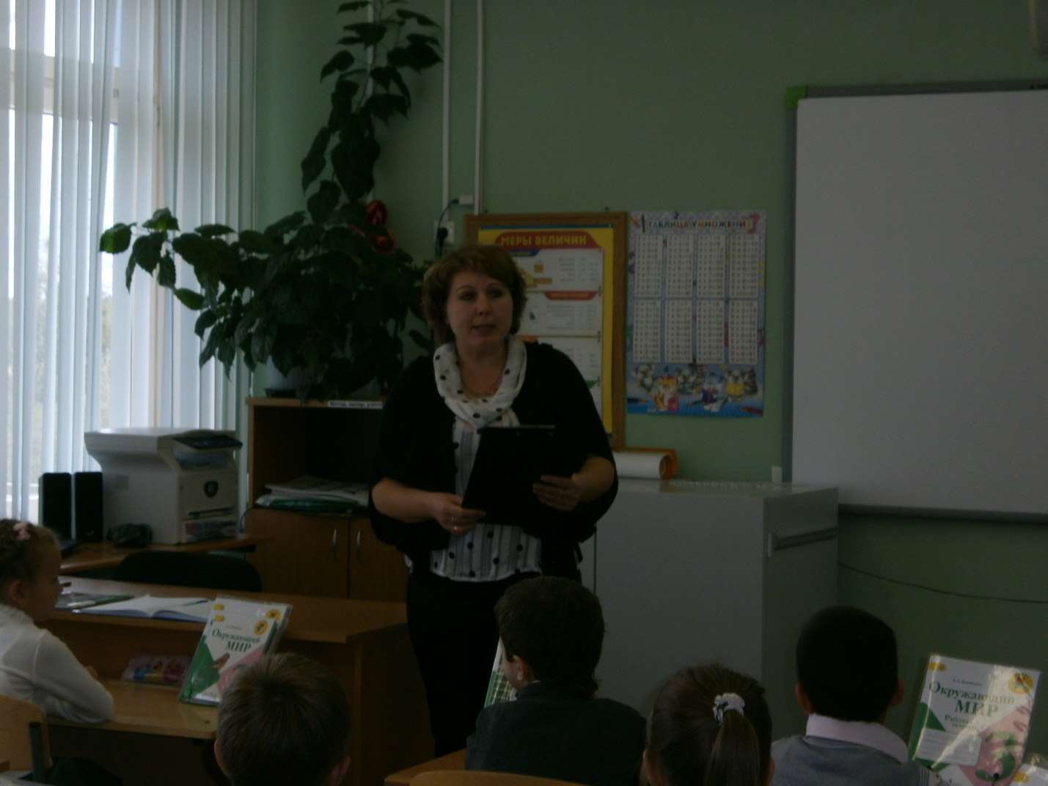
И сегодня цель нашего урока обобщить, закрепить те знания, умения, которые мы не только приобрели, но добыли путём личных исследований, представленных в нашем экологическом проекте «Природа в опасности!».

II Утверждение тематики проекта.
- Кто прочитает тему нашего урока? (запись на доске)
- Почему именно так называется наш заключитель-ный урок? (подумайте и на этот вопрос вы мне ответите в конце урока).
- В вашем понимании, что такое дом? (где приятно, безопасно, уютно).
- Как вы считаете звери, птицы, насекомые, обитатели водных просторов имеют дом? ( Да)
- Где их дом? (в небе, в земле, в воде, среди лесов, полей, льдов и снега.)
- Значит их дом можно назвать одним словом (природа)
- Как вы думаете, им в этом доме приятно? Безопасно? (не всегда).
И вот об этом как раз наш рассказ :
Презентация №1 (Аракеляна Давида)
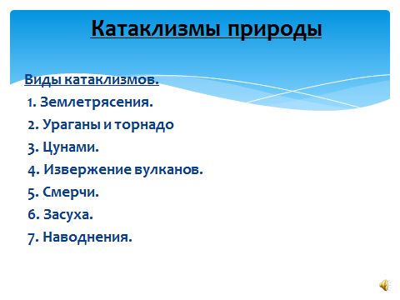
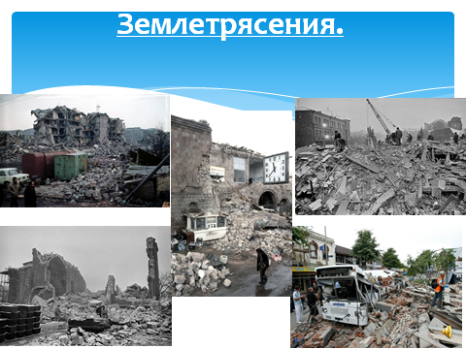
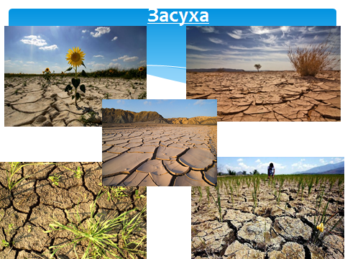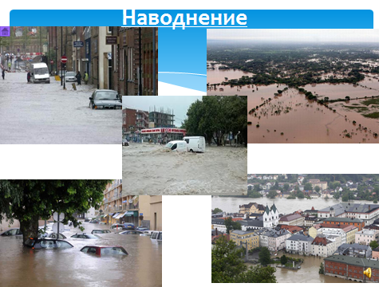
- Какой вывод мы можем сделать? (чрезвычайная ситуация может повлечь за собой: человеческие жертвы, ущерб здоровью людей и природной среде,и др. ).

Защита проекта.
Среди природных опасностей наиболее разрушительными являются: наводнения, землетрясения, смерчи, торнадо, цунами, извержение вулкана и др.
Ежегодно в России происходит 230- 250 событий чрезвычайного характера, связанных с природными опасными явлениями.
Проекты (Сандлер Елена, Карапетян Марианна)
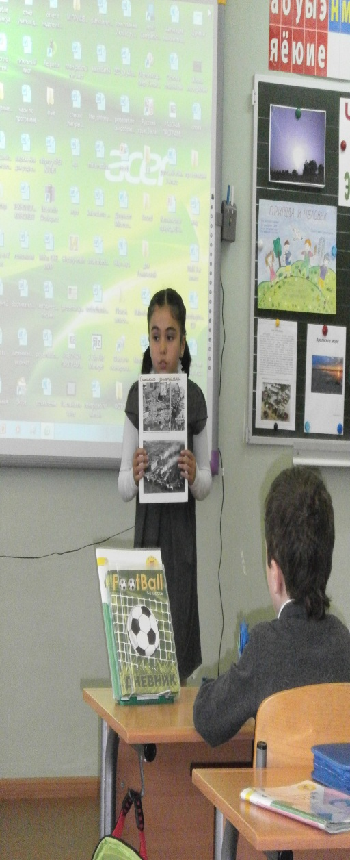
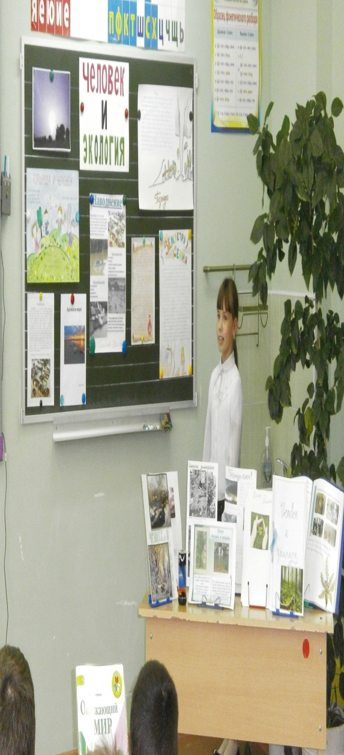
Землетрясение –одно из самых страшных явлений природы.

Елена:
Землетрясение – это всякое колебание земной поверхности., вызванные естественными причинами. За год на Земле происходит несколько сотен тысяч землетрясений. Интенсивность измеряется в баллах. В России принята 12 бальная школа интенсивности.
Землетрясения, всегда большая трагедия приносит много бед. На помощь пострадавшим районам приходят всем миром, привозят гуманитарную помощь, помогают восстановить дома, больницы, школы.
Причины землетрясений окончательно не ясны. Предупредить о трагедии зарание не возможно.
Марианна:
Спитакское землетрясение с мощностью 6,9 балла произошло 7 декабря 1988 года в Армении.
Был полностью разрушен город Спитак и 58 сел. Международная помощь прибыла 12 декабря.
111 стран оказали помощь, предоставив спасательное оборудование, специалистов, продукты и медикаменты.
Вывод:
Только за 90 лет 20 столетия (1900-1990гг) на Земле произошло 69 землетрясений, в каждом из которых погибло более 100 тыс. человек.

Страны, расположенные вблизи океанских побережий, часто страдают от разрушительных тропических тайфунов и ураганов.
На территории России действиям тропических тайфунов чаще всего подвержены побережья Дальнего Востока, где они происходят от двух до пяти раз в год.

Проект (Павелькин Никита)
Наводнение- затопление местности в результате подъема уровня воды в реках, озерах, морях из-за дождей, бурного таяния снегов, ветрового нагона воды на побережье и других причин, которое наносит урон здоровью людей и даже приводит к их гибели, а также причиняет материальный ущерб.
Наводнения такого типа наблюдались в Ленинграде (1824, 1924), Нидерландах (1953). В СССР большие наводнения наблюдались на реках Днепре (1931) и Волге (1908 и 1926).
По данным ЮНЕСКО за последнее столетие от наводнений погибло 9 млн. человек. Угроза наводнений в России существует более чем для 40 городов и нескольких тысяч населенных пунктов.( в Якутии 1998 и 2001, в Предкавказье 1999, в республиках Северного Кавказа ,в Ставропольском и Краснодарском краях 2002).
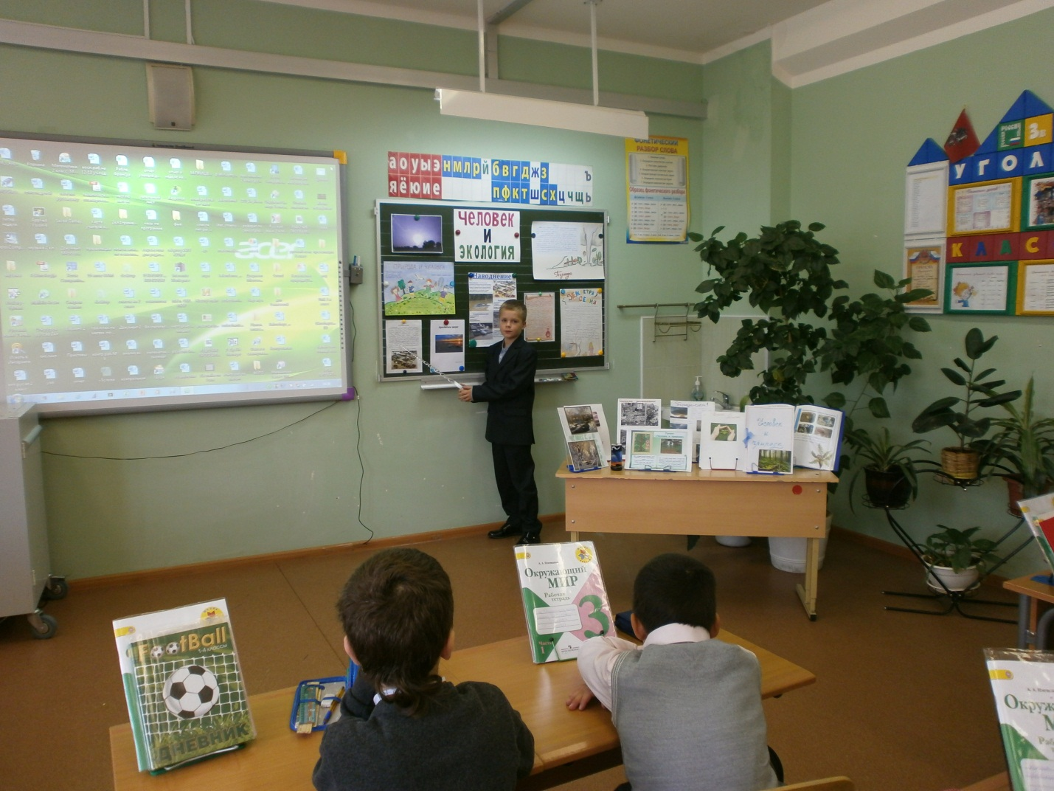

Презентация ( Исмаилова Ирина)
Цунами длинные волны, порождаемые мощным воздействием на всю толщу воды в океане или другом водоеме. Причиной большинства цунами являются подводные землетрясения, во время которых происходит резкое смещение (поднятие или опускание) участка морского дна. Цунами образуются при землетрясении любой силы, но большой силы достигают те, которые возникают из-за сильных землетрясений.
Проект (Ращинский Егор)
Смерч или Торнадо – это атмосферный вихрь, возникающий в облаке и распространяющийся вниз, часто до самой поверхности земли, в виде облачного рукава или хобота диаметром в десятки и сотни метров, пишет.
Самые сильные и смертельные торнадо происходят в сердце Северной Америки, в чем часто обвиняют уникальную топографию континента. Но встречаются торнадо и в других частях света.
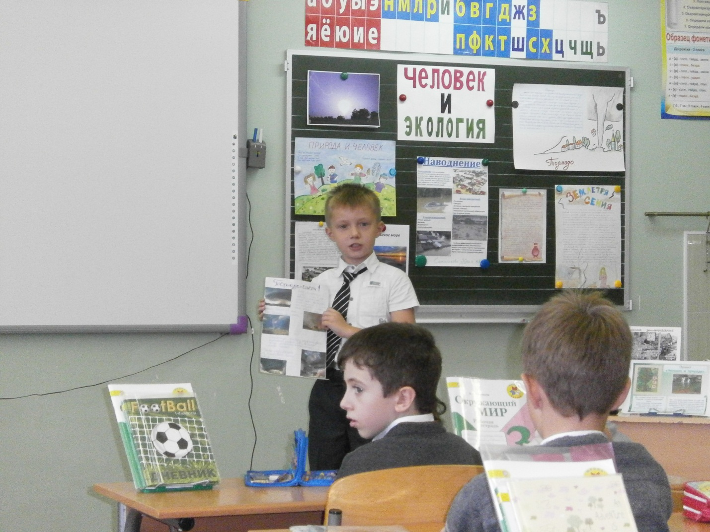
Погосян Эдвин:
Мы – хозяева нашей природы, а она кладовая со всеми сокровищами жизни.
Рыбе нужна вода, птицам нужен воздух, животным –лес, горы, а человеку нужна природа.
Охранять и беречь ее – наша главная цель.
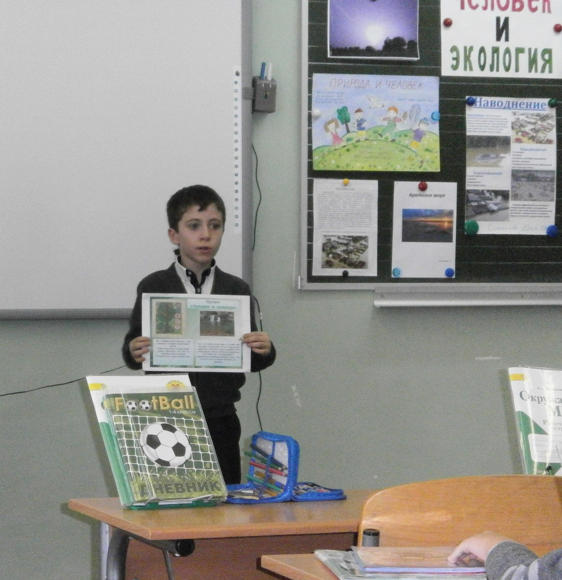

Физ. минутка.
Рыбки весело плескались
В чистой свеженькой воде
То сомкнутся, разомкнутся
То зароются в песке.

III. Работа с учебником и тетрадью
Т.С. 20-21 У.С.31-32
Правильно ли поступают люди? (обсуждения и выводы)

Вывод:

Проблема природных опасностей и связанные с ней социальные и материальные потери, определяется не только природными условиями территорий, но и социально- экономическим положением проживающих там народов. Наибольшие социальные потери наблюдаются в слабо развитых странах, где высокая численность населения и его слабая защищенность являются причиной массовой гибели и огромных страданий людей при развитии природных катастроф. В экономически развитых странах смертных исходов значительно меньше, однако развитие опасных явлений здесь сопровождается огромными материальными потерями.

IV. Стихотворение «Природа и человек»

(Кичук Даша, Мадоян Седа, Падалко Алиса)

Она не требует награды

За драгоценные дары

И лишь одно природе надо,

Чтоб люди были к ней добры!

Паркам –быть!

Цветам –цвести!

Нам –здоровыми расти!
Что бы беречь и защитить планету Земля, не обязательно быть бедным или богатым, высоким или низким, учёным или простым рабочим, взрослым или ребёнком.
Нужно только прислушаться к голосу своего сердца.
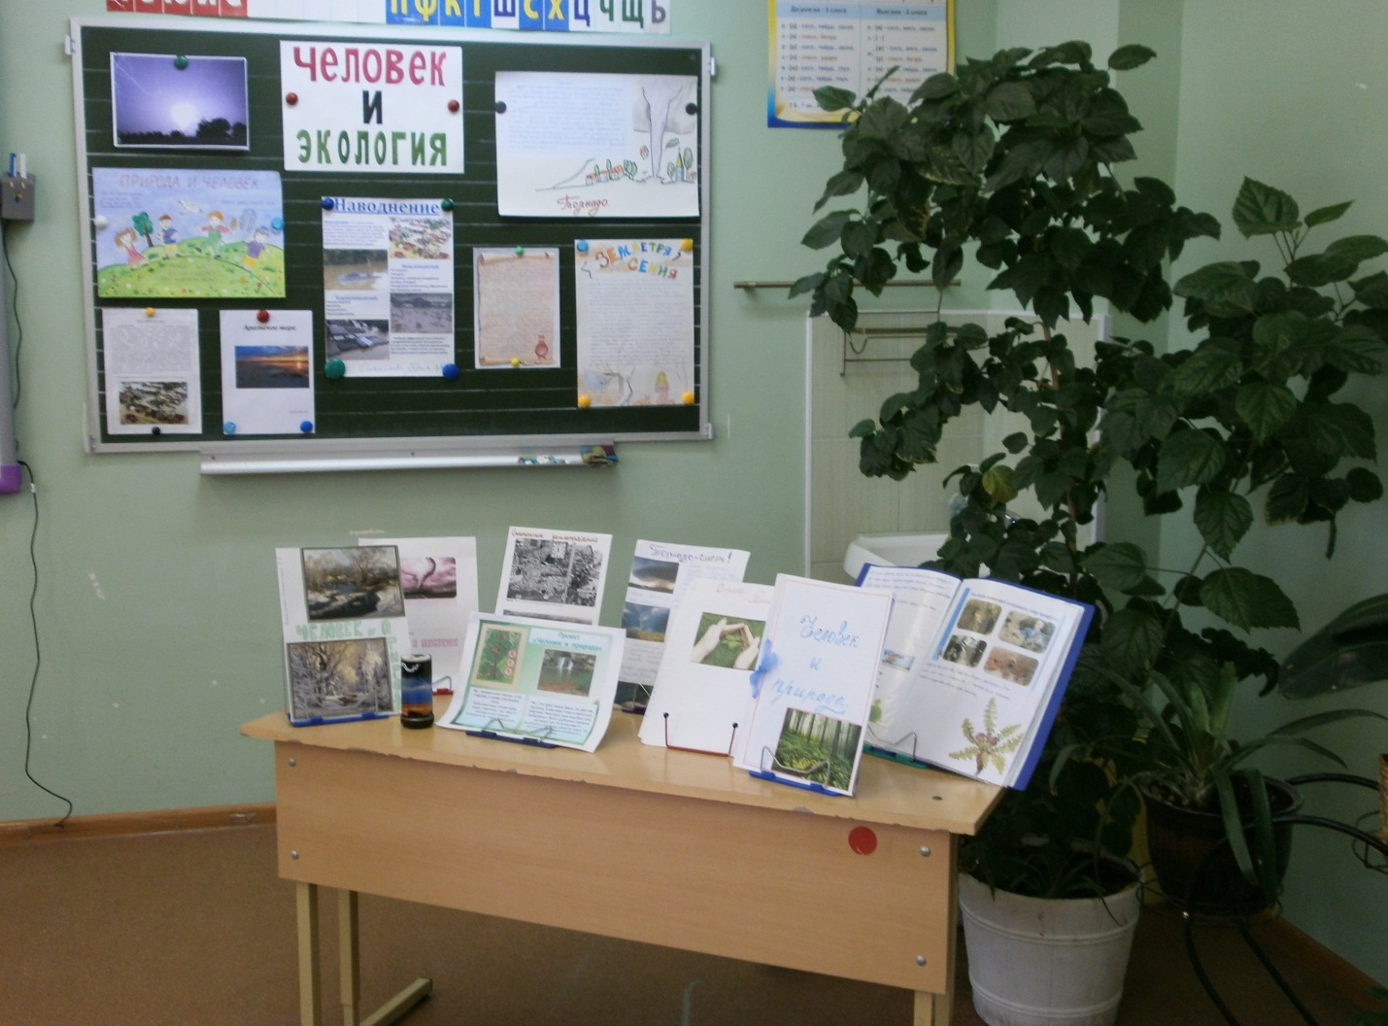
Будущее благополучие и сохранение её в наших руках дорогие ребята!

V. Итог урока.
- Что вам запомнилось на уроке?
- Почему наш заключительный урок мы назвали «Опасности и угрозы природы» (природа – важнейшее условие жизни людей, нам нужны тепло и свет солнца, воздух, вода, пища.
Всё это даёт нам природа)

VI. Рефлексия
- кого бы вам хотелось, поблагодарит из ребят? Что вам понравилось?
- что для вас было самым трудным в данном проекте?
- каково ваше мнение, достигнута ли конечная цель проекта?

VII. Оценивание детей

